# LEMBAR PENGESAHAN

# LEMBAR PENGESAHAN SIDANG

# PERNYATAAN KEASLIAN TUGAS AKHIR

# PERNYATAAN PERSETUJUAN PUBLIKASI

# MOTTO

# DAFTAR RIWAYAT HIDUP

# ABSTRAK

# ABSTRACK

# KATA PENGANTAR

# DAFTAR ISI

LEMBAR PENGESAHAN i

LEMBAR PENGESAHAN SIDANG ii

PERNYATAAN KEASLIAN TUGAS AKHIR iii

PERNYATAAN PERSETUJUAN PUBLIKASI iv

MOTTO v

DAFTAR RIWAYAT HIDUP vi

ABSTRAK vii

ABSTRACK viii

KATA PENGANTAR ix

DAFTAR ISI x

DAFTAR TABEL xii

DAFTAR GAMBAR xiii

DAFTAR LAMPIRAN xiv

BAB I PENDAHULUAN 1

1.1 Latar Belakang 1

1.2 Indentifikasi Masalah 5

1.3 Batasan Masalah 5

1.4 Tujuan dan Manfaat 5

1.4.1 Tujuan 6

1.4.2 Manfaat 6

1.5 Metode dan Teknik Penelitian 7

1.5.1 Metode Penelitian 7

1.5.2 Teknik Penelitian 7

1.6 Anggapan Dasar 8

1.7 Kerangka Pemikiran 10

1.8 Sistematika Penulisan 12

1.9 Lokasi Penelitian dan Jadwal Penelitian 13

1.9.1 Lokasi Penelitian 13

1.9.2 Jadwal Penelitian 13

BAB II LANDASAN TEORI 15

2.1 Tinjauan Pustaka 15

2.2 Teori Utama Penelitian 15

2.3 Metode Pengembangan Perangkat Lunak 15

2.4 Tools Perancangan 15

2.5 Tools Perangkat Lunak 15

BAB III ANALISIS SISTEM 16

3.1 Gambaran Organisasi 16

3.2 Analisis Sistem Berjalan 16

BAB IV PERANCANGAN SISTEM 17

4.1 Desain Prosedur 17

4.2 Desain Dokumen dan informasi 17

4.3 Desain Aliran Data 17

4.4 Desain Interface dan Struktur Menu 17

4.5 Implementasi Sistem 17

4.6 Pengujian 17

BAB V KESIMPULAN DAN SARAN 18

5.1 Kesimpulan 18

5.2 Saran 18

DAFTAR PUSTAKA 19

LAMPIRAN-LAMPIRAN 21

# DAFTAR TABEL

Tabel 1.1 Penelitian Terdahulu 8

Tabel 1.2 Jadwal Penelitian 15

# DAFTAR GAMBAR

Gambar 1. 1 Operator LBP Asli 4

Gambar 1. 2 Kerangka Pemikiran 12

# DAFTAR LAMPIRAN

# PENDAHULUAN

## Latar Belakang

Menurut UU. RI No. 88 Th. 2019, Kesehatan Kerja adalah upaya yang ditujukan untuk melindungi setiap orang yang berada di Tempat Kerja agar hidup sehat dan terbebas dari gangguan kesehatan serta pengaruh buruk yang diakibatkan dari pekerjaan. Berdasarkan undang-undang UU. RI No. 88 Th. 2019, bahwa untuk menghadirkan lingkungan kerja yang aman maka perlu dilakukan upaya Kesehatan Kerja.

Maret 2020 merupakan awal penyebaran virus Covid-19 di Indonesia. Kasus Covid-19 di Indonesia hingga saat ini masih sulit dibendung, menurut data dari *Our World In Data* per tanggal 27 April 2021kasus positif di negara kita mencapai 1,65 juta jiwa (*Indonesia: Coronavirus Pandemic Country Profile - Our World in Data*, n.d.).

WHO (WHO, 2020) memberikan pernyataan bahwa Covid-19 dapat menyebar dalam beberapa kemungkinan termasuk transmisi secara langsung, *airbone* , *droplets* (percikan), formit, fekal-oral, melalui darah, binatang ke manusia, dan ibu ke anak. Untuk menghadapi penyebaran Covid-19 pemerintah mengeluarkan Kebijakan Permenkes Nomor 9 Tahun 2020 tentang Pembatasan Sosial Berskala Besar (PSBB). Kebijakan ini sangat memengaruhi berbagai kegiatan seperti kegiatan bekerja yang biasanya dilaksanakan di kantor sekarang harus dilaksanakan dirumah atau *work from home* (WFH).

*Work from home* yang sering disingkat dengan WFH memiliki arti bekerja dari rumah. *Work from home* digambarkan dengan kegiatan atau pekerjaan karyawan yang berada di luar kantor atau dengan kata lain bekerja dari rumah. Sistem kerja WFH memiliki fleksibilitas yang tinggi namun sulit dalam pengawasannya. Salah satu bentuk pengawasan terhadap karyawan adalah dengan menggunakan absensi. Saat ini sudah banyak teknologi yang dipakai untuk sistem absensi seperti absensi untuk memindai biometrik manusia. Teknologi biometrik berdasarkan ciri kodrati manusia yaitu ciri fisiologis dan ciri tingkah laku, seperti wajah, sidik jari, suara, telapak tangan, iris mata dan retina mata, DNA dan tanda tangan (Rahman et al., 2015)

Wajah manusia mengungkapkan banyak informasi kepada siapa saja yang melihatnya. Wajah tidak hanya bisa memberi tahu tentang suasana hati, niat atau perhatian, tetapi juga bisa berfungsi sebagai identitas dari seseorang. Tentu seseorang juga dapat dikenali selain dari wajah. Suara, bentuk tubuh, gaya berjalan, atau bahkan gaya pakaian dapat menjadi identitas dari seseorang. Tetapi dari semuanya, wajah manusia yang paling unik, manusia tidak mungkin berwajah serupa bahkan pada kasus anak kembar (Bruce & Young, 1986).

Pada era modern ini dimana teknologi berkembang dengan pesatnya, wajah digunakan sebagai bagian yang dapat dikenali oleh komputer. Pendeteksian wajah dan pengenalan wajah merupakan teknik yang digunakan untuk melakukan proses pengenalan wajah pada computer. Saat ini sudah banyak teknologi yang digunakan untuk mendeteksi kehadiran yaitu teknologi absensi sidik jari dan juga wajah. Melalui teknologi ini seseorang dapat diketahui waktu kehadirannya pada suatu tempat dengan cara melakukan proses absen pada mesin absensi. Pada sistem yang memanfaatkan sidik jari, pengguna wajib menyentuh detector sidik jari pada proses absensi. Namun untuk mesin absensi wajah, pengguna wajib melakukan absensi melalui proses perekam wajah dengan cara berdiri didepan detector kamera (Syuhada et al., 2018).

Ada banyak metode untuk pengenalan wajah, diantaranya Local Binary Pattern (LBP) dan Local Binary Pattern Histogram (LBPH). Pada LBP ada yang disebut LBP Operator yang digunakan untuk menggambarkan nilai kontras suatu pixel dan pixel didekatnya. Operator LBP asli mendefinisikan ukuran pixel 3 * 3. Menggunakan nilai piksel median sebagai ambang, ini membandingkan dengan nilai abu-abu dari 8 piksel yang berdekatan. Jika nilai piksel yang didekatnya lebih besar atau sama dibandingkan dengan nilai piksel median, maka nilai posisi piksel diberi tanda 1, jika tidak diberi tanda (0), Gambar 1.1 menjelaskan proses Operator LBP:

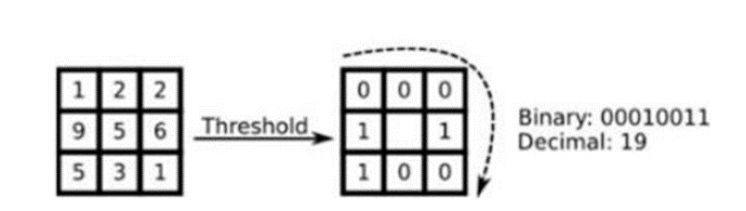

Gambar 1. 1 Operator LBP Asli

Sumber: <https://docs.opencv.org/>

Metode LBPH membagi citra wajah menjadi beberapa sel, dan setiap sel diberikan operasi LBP sehingga menghasilkan sebuah nilai biner. Dalam metode LBPH semua nilai yang dihasilkan oleh setiap sel akan disatukan menjadi sebuah histogram yang kemudian dapat dibaca dan dijadikan referensi wajah oleh mesin (Ahmed et al., 2018).

Dalam pengenalan wajah akurasi adalah hal penting yang harus diperhatikan. Menurut riset yang dilakukan oleh Qadrisa Mutiara Detila dan Eri Prasetyo Wibowo, LBPH merupakan metode pengenalan wajah paling akurat disbanding dengan metode *Eigenface* dan *Fisherface* dengan akurasi rata-rata 83% (Mutiara & Prasetyo, 2019).

Berdasarkan uraian diatas penerapan sistem pengenalan wajah menggunakan metode LBPH dapat menjadi solusi yang baik untuk membuat sistem absensi online. Oleh karena itu penulis membuat tugas akhir dengan judul “**METODE *LOCAL BINARY PATTERN HISTOGRAM (LBPH)* PENGENALAN WAJAH PADA SISTEM ABSENSI ONLINE KARYAWAN RADAR CIREBON**”. Dengan sistem absensi online yang dibuat diharapkan dapat membantu dan berguna bagi pihak yang membutuhkan.

## Indentifikasi Masalah

Menurut penulis, sistem absensi yang sudah ada di Radar Cirebon masih memiliki kekurangan diantaranya:

Karyawan yang sedang bekerja diluar seperti wartawan tidak bisa melakukan absensi, karena alat detektor sidik jari berada di kantor.

Tidak menerapkan protokol kesehatan saat pandemi secara maksimal karena karyawan harus menempelkan jari di alat detektor sidik jari.

## Batasan Masalah

Dalam pengembangan sistem absen menggunakan pengenalan wajah penulis membuat batasan masalah agar tujuan yang dari sistem yang dibuat dapat tercapai. Adapun batasan masalahnya adalah sebagai berikut:

1. Sistem absen ini hanya mengambil data wajah dan lokasi (optional) pengguna.
2. Sistem ini tidak menghasilkan laporan apapun dalam bentuk pdf/csv seperti laporan absensi harian/bulanan, laporan tiap karyawan. Sistem hanya menyimpan data dalam database.
3. *Training* dataset dan proses pengenalan wajah dilakukan secara otomastis ketika sistem berjalan di Amazon Web Service.

## Tujuan dan Manfaat

### Tujuan

Tujuan utama dari penelitian ini adalah:

Membuat sistem absensi online yang mampu mengenali wajah sebagai media verifikasinya sehingga bisa dapat membuat karyawan yang memiliki mobilitas tinggi dapat melakukan absensi dimanapun. dan menerapkan protokol kesehatan dengan baik.

Membuat lingkungan yang menerapkan protokol Kesehatan dengan baik, karena mengurangi sentuhan antar karyawan.

### Manfaat

Manfaat yang diperoleh dari penelitian ini antara lain:

Bagi Penulis

Dapat memahami bagaimana dasar-dasar proses pengenalan wajah menggunakan bahasa pemrograman python dan menerapkan ke aplikasi serverless berbasis website menggunakan Amazon Web Service.

Bagi Pengguna

Sistem absensi online yang dibagun dapat memudahkan pengguna ketika melakukan absensi di manapun secara online sehingga memungkinkan pengguna tidak perlu lagi ke kantor hanya untuk melakukan absensi.

## Metode dan Teknik Penelitian

### Metode Penelitian

Dalam melaksanakan penelitian penulis menggunakan metode waterfall agar memudahkan dalam mengembangkan program. Menurut (Sasmito, 2017) metode Waterfall merupakan metode pengembangan perangkat lunak yang terorganisasi dan berurutan. Salah satu keuntungan dari metode waterfall adalah hasil dokumentasi yang baik, alur keja yang jelas, dan lebih hemat biaya.

### Teknik Penelitian

Teknik penelitian yang digunakan peneliti untuk perancangan dan pengembangan sistem diantaranya adalah:

Observasi

Observasi salah satu kegiatan ilmiah yang berdasarkan pada fakta-fakta lapangan maupun dokumen, melalui pengalaman sendiri tanpa menggunakan manipulasi apapun (Hasanah, 2017).

Dalam penelitian ini penulis melakukan observasi di Radar Cirebon guna mendapatkan data-data pendukung yang diperlukan dalam penelitian ini.

Studi kepustakaan

Studi kepustakaan adalah suatu studi yang digunakan untuk mengumpulkan informasi dan data dengan bantuan berbagai macam material yang ada di perpustakaan seperti dokumen, buku, majalah, kisah-kisah sejarah, dan lainnya (Mirzaqon, 2018).

Dalam penelitian ini penulis melakukan studi kepustakaan dengan cara mencari berbagai informasi yang berkaitan dengan penelitian pada buku atau jurnal maupun mencari di dokumentasi *software* melalui internet.

## Anggapan Dasar

Dalam penelitian ini Penulis menggunakan beberapa penelitian terdahulu yang membahas pengenalan wajah dengan metode Local Binary Pattern(LBP)atau Local Binary Pattern Histogram (LBPH). Untuk menambahkan gambaran penelitian penulis dibandingkan dengan penelitian yang sudah dilakukan, maka dibawah ini diuraikan tentang penelitian terdahulu yang relevan. Beberapa penelitian yang berkaitan dengan masalah penelitian ini adalah:

Jurnal yang ditulis oleh Qadrisa Mutiara Detila dan Eri Prasetyo Wibowo yang berujudul: *“Perbandingan Metode Eigenface, Fisherface, dan LBPH pada Sistem Pengenalan Wajah”* Vol. 18, No. 4, Desember 2019. Perbedaan antara penelitian penulis dengan jurnal yang ditulis oleh Qadrisa Mutiara Detila dan Eri Prasetyo Wibowo adalah pada fokus penelitian, jurnal tersebut hanya berfokus pada implementasi algoritma saja, sedangkan penulis mengimplementasikan algoritma ke aplikasi nyata dalam penelitiannya. Namun persamaannya adalah sama-sama dalam menggunakan metode LBPH.

Jurnal yang ditulis oleh Fajar Setiawan dan Dewi Agushinta R yang berujudul: *“Sistem pengenalan wajah dengan metode local binary pattern histogram pada firebase berbasis opencv”* Vol. 4, No. 1, September 2020. Perbedaan antara penelitian penulis dengan jurnal yang ditulis oleh Fajar Setiawan dan Dewi Agushinta R adalah pada fokus penelitian, jurnal tersebut hanya berfokus pada implementasi algoritma dan menggunakan firebase sebagai databasenya, sedangkan penulis mengimplementasikan algoritma ke aplikasi nyata dan menggunakan dynamodb sebagai database dalam penelitiannya. Namun persamaannya adalah sama-sama dalam menggunakan metode LBPH.

Jurnal yang ditulis oleh Li Wang and Ali Akbar Siddique yang berujudul: *“Facial recognition system using LBPH face recognizer for anti-theft and surveillance application based on drone technology”* Mei 2020. Perbedaan antara penelitian penulis dengan jurnal yang ditulis oleh Li Wang and Ali Akbar Siddique adalah pada fokus penelitian, jurnal tersebut membahas aplikasi pengenalan wajah untuk mendeteksi pencuri, sedangkan penulis membahas aplikasi pengenalan wajah untuk absensi dalam penelitiannya. Namun persamaannya adalah sama-sama dalam menggunakan metode LBPH.

Jurnal yang ditulis oleh Aftab Ahmed, Jiandong Guo, Fayaz Ali, Farha Deeba, Awais Ahmed yang berujudul: “*LBPH Based Improved Face Recognition at Low Resolution”* Mei 2018. Perbedaan antara penelitian penulis dengan jurnal yang ditulis oleh Aftab Ahmed, Jiandong Guo, Fayaz Ali, Farha Deeba, Awais Ahmed adalah pada fokus penelitian, jurnal tersebut hanya berfokus pada implementasi algoritma LBPH pada gambar beresolusi rendah, sedangkan penulis menerapkan algoritma ke aplikasi nyata dalam penelitiannya. Namun persamaannya adalah sama-sama dalam menggunakan metode LBPH.

Jurnal yang ditulis oleh Aftab Ahmed, Sayeed Al-Aidid dan Daniel S. Pamungkas yang berujudul: “*Sistem Pengenalan Wajah dengan Algoritma Haar Cascade dan Local Binary Pattern Histogram”* Vol.14, No. 1, April 2018. Perbedaan antara penelitian penulis dengan jurnal yang ditulis oleh Aftab Ahmed, Jiandong Guo, Fayaz Ali, Farha Deeba, Awais Ahmed adalah pada fokus penelitian, jurnal tersebut hanya berfokus pada implementasi algoritma LBPH pengenalan wajah menggunakan webcam, sedangkan penulis mengimplementasikan algoritma ke aplikasi nyata dalam penelitiannya. Namun persamaannya adalah sama-sama dalam menggunakan metode LBPH.

## Kerangka Pemikiran

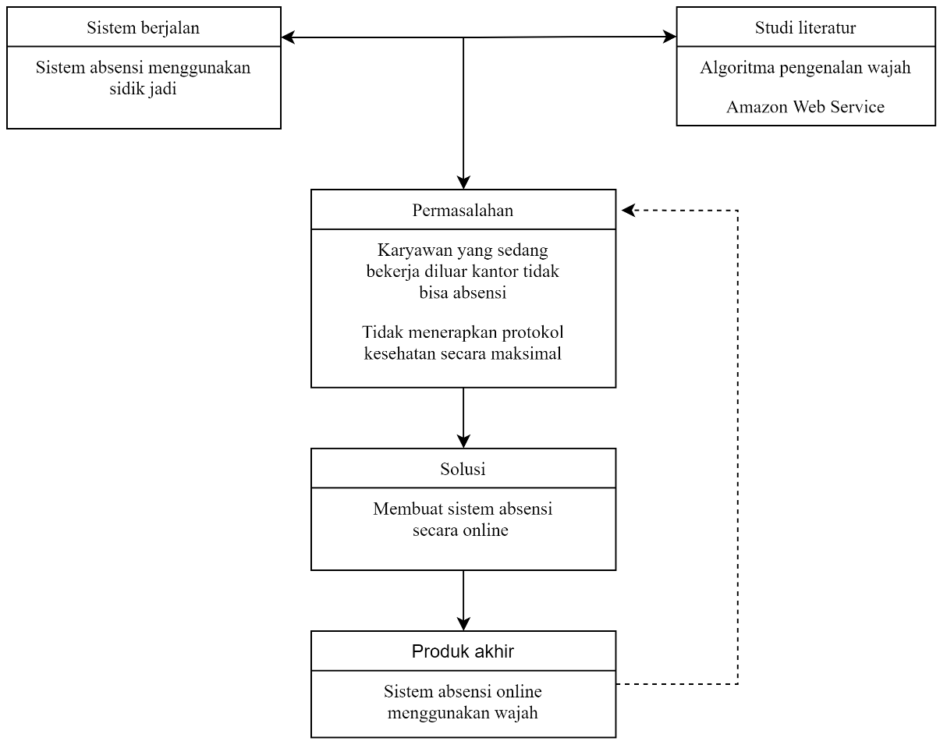

Gambar 1. 2 Kerangka Pemikiran

Pada Gambar 1.2 memaparkan pemikiran penulis secara kasar mengenai penelitian yang dilakukan untuk membuat aplikasi absensi online menggunakan pengenalan wajah. Sistem ini diharapkan dapat mengenali objek wajah secara akurat. Objek gambar tersebut di ambil dan direkam menjadi sebuah citra/gambar. Metode Local Binary Patterm Histogram(LBPH)diterapkan untuk mengambil tekstur dari objek gambar. Hasil pengambilan tekstur dari LBPHadalah sebuah histogram yang terdiri dari gabungan beberapa histogram kecil yang berisi informasi nilai operasi operator Local Binary Pattern(LBP*)*.

Tahapan-tahapan pembangunan atau pengembangan perangkat lunak (*software*) sebagai berikut:

* + - 1. Menentukan perangkat lunak yang akan digunakan.
      2. Membuat desain interface program.
      3. Membuat kode program.
      4. Melakukan pengujian dan pemeliharaan.

Setelah aplikasi selesai dibuat maka dilakukan pengujian dengan cara user mencoba aplikasi secara langsung. Hasil dari penelitian ini berupa aplikasi absensi online berbasis pengenalan wajah.

## Sistematika Penulisan

Sistematika penulisan merupakan langkah-langkah yang digunakan untuk menyusun laporan penelitian, penulis menggunakan sistematika sebagai berikut:

**BAB I**  **PENDAHULUAN**

Bab ini berisi latar belakang, identifikasi masalah, batasan masalah, tujuan dan manfaat, metode dan teknik pengumpulan, anggaran dasar, kerangka pemikiran, sistematika penulisan, dan lokasi penelitian dan jadwal penelitian.

**BAB II Landasan Teori**

Dalam bab ini berisi tentang tinjauan pustaka dari penelitian-penelitian sebelumnya yang berkaitan dengan sistem pendeteksian wajah (*face recognition*).

**BAB III** **ANALISIS SISTEM**

Dalam bab ini berisi analisis tentang tempat penelitian dan sistem yang sedang diterapkan

**BAB IV** **PERANCANGAN SISTEM**

Dalam bab ini berisi tentang rancangan dari sistem yang akan dibuat termasuk desain, aliran data, interface, dan pengujian.

**BAB V** **KESIMPULAN DAN SARAN**

**DAFTAR PUSTAKA**

**LAMPIRAN**

## Lokasi Penelitian dan Jadwal Penelitian

### Lokasi Penelitian

Penelitian ini di lakukan di Radar Cirebon yang beralamat di Grha Pena Radar Cirebon, Jl. Perjuangan No.9 Kota Cirebon 45135 Telp. (0231) 483531, 483532 Fax: (0231) 483533, Indonesia dengan jadwal penelitian dari Maret – Agustus 2021.

### Jadwal Penelitian

Tabel 1.2 Jadwal Penelitian

|  |  |  |  |  |  |  |  |  |  |  |  |  |  |  |  |  |  |  |  |  |  |  |  |  |  |
| --- | --- | --- | --- | --- | --- | --- | --- | --- | --- | --- | --- | --- | --- | --- | --- | --- | --- | --- | --- | --- | --- | --- | --- | --- | --- |
| No | Prosedur Penelitian | 2021 | | | | | | | | | | | | | | | | | | | | | | | |
| Maret | | | | April | | | | Mei | | | | Juni | | | | Juli | | | | Agustus | | | |
| 1 | 2 | 3 | 4 | 1 | 2 | 3 | 4 | 1 | 2 | 3 | 4 | 1 | 2 | 3 | 4 | 1 | 2 | 3 | 4 | 1 | 2 | 3 | 4 |
| 1 | Persiapan |  |  |  |  |  |  |  |  |  |  |  |  |  |  |  |  |  |  |  |  |  |  |  |  |
| 2 | Analisis masalah dan pengumpulan data |  |  |  |  |  |  |  |  |  |  |  |  |  |  |  |  |  |  |  |  |  |  |  |  |
| 3 | Penyusunan BAB I - BAB III |  |  |  |  |  |  |  |  |  |  |  |  |  |  |  |  |  |  |  |  |  |  |  |  |
| 4 | Pembuatan aplikasi dan menyusun BAB IV - BAB V |  |  |  |  |  |  |  |  |  |  |  |  |  |  |  |  |  |  |  |  |  |  |  |  |
| 5 | Evaluasi |  |  |  |  |  |  |  |  |  |  |  |  |  |  |  |  |  |  |  |  |  |  |  |  |

# LANDASAN TEORI

## Tinjauan Pustaka

## Teori Utama Penelitian

## Metode Pengembangan Perangkat Lunak

## Tools Perancangan

## Tools Perangkat Lunak

# ANALISIS SISTEM

## Gambaran Organisasi

## Analisis Sistem Berjalan

# PERANCANGAN SISTEM

## Desain Prosedur

## Desain Dokumen dan informasi

## Desain Aliran Data

## Desain Interface dan Struktur Menu

## Implementasi Sistem

## Pengujian

# KESIMPULAN DAN SARAN

## Kesimpulan

## Saran

# DAFTAR PUSTAKA

Ahmed, A., Ali, F., & Ahmed, A. (2018). LBPH based improved face recognition at low resolution LBPH Based Improved Face Recognition At Low Resolution. *2018 International Conference on Artificial Intelligence and Big Data (ICAIBD)*, *October 2019*, 144–147. https://doi.org/10.1109/ICAIBD.2018.8396183

Bruce, V., & Young, A. (1986). Understanding face recognition. *British Journal of Psychology*, *77*(3), 305–327. https://doi.org/10.1111/j.2044-8295.1986.tb02199.x

Hasanah, H. (2017). TEKNIK-TEKNIK OBSERVASI (Sebuah Alternatif Metode Pengumpulan Data Kualitatif Ilmu-ilmu Sosial). *At-Taqaddum*, *8*(1), 21. https://doi.org/10.21580/at.v8i1.1163

*Indonesia: Coronavirus Pandemic Country Profile - Our World in Data*. (n.d.). Retrieved April 30, 2021, from https://ourworldindata.org/coronavirus/country/indonesia

Mirzaqon, A. (2018). Studi Kepustakaan Mengenai Landasan Teori Dan Praktik Konseling Expressive Writing Library. *Jurnal BK UNESA*, *1*, 1–8.

Mutiara, Q., & Prasetyo, E. (2019). Perbandingan Metode Eigenface, Fisherface, dan LBPH pada Sistem Pengenalan Wajah. *Jurnal Ilmiah Komputasi*, *18*(4). https://doi.org/10.32409/jikstik.18.4.2675

Rahman, M. A., Wasista, I. S., Kom, M., & Belakang, L. (2015). Sistem Pengenalan Wajah Menggunakan Webcam Untuk Absensi Dengan Metode Template Matching. *Elektronika*, 1–6.

Sasmito, G. W. (2017). Penerapan Metode Waterfall Pada Desain Sistem Informasi Geografis Industri Kabupaten Tegal. *Jurnal Informatika:Jurnal Pengembangan IT (JPIT)*, *2*(1), 6–12.

Syuhada, F., Suta Wijaya, I. G. P., & Bimantoro, F. (2018). Pengenalan Wajah Untuk Sistem Kehadiran Menggunakan Metode Eigenface dan Euclidean Distance. *Journal of Computer Science and Informatics Engineering (J-Cosine)*, *2*(1), 64–69. https://doi.org/10.29303/jcosine.v2i1.74

WHO. (2020). *Transmisi SARS-CoV-2: implikasi terhadap kewaspadaan pencegahan infeksi*. 1–10.

Ahmed, A., Ali, F., & Ahmed, A. (2018). LBPH based improved face recognition at low resolution LBPH Based Improved Face Recognition At Low Resolution. *2018 International Conference on Artificial Intelligence and Big Data (ICAIBD)*, *October 2019*, 144–147. https://doi.org/10.1109/ICAIBD.2018.8396183

Bruce, V., & Young, A. (1986). Understanding face recognition. *British Journal of Psychology*, *77*(3), 305–327. https://doi.org/10.1111/j.2044-8295.1986.tb02199.x

Hasanah, H. (2017). TEKNIK-TEKNIK OBSERVASI (Sebuah Alternatif Metode Pengumpulan Data Kualitatif Ilmu-ilmu Sosial). *At-Taqaddum*, *8*(1), 21. https://doi.org/10.21580/at.v8i1.1163

*Indonesia: Coronavirus Pandemic Country Profile - Our World in Data*. (n.d.). Retrieved April 30, 2021, from https://ourworldindata.org/coronavirus/country/indonesia

Mirzaqon, A. (2018). Studi Kepustakaan Mengenai Landasan Teori Dan Praktik Konseling Expressive Writing Library. *Jurnal BK UNESA*, *1*, 1–8.

Mutiara, Q., & Prasetyo, E. (2019). Perbandingan Metode Eigenface, Fisherface, dan LBPH pada Sistem Pengenalan Wajah. *Jurnal Ilmiah Komputasi*, *18*(4). https://doi.org/10.32409/jikstik.18.4.2675

Rahman, M. A., Wasista, I. S., Kom, M., & Belakang, L. (2015). Sistem Pengenalan Wajah Menggunakan Webcam Untuk Absensi Dengan Metode Template Matching. *Elektronika*, 1–6.

Sasmito, G. W. (2017). Penerapan Metode Waterfall Pada Desain Sistem Informasi Geografis Industri Kabupaten Tegal. *Jurnal Informatika:Jurnal Pengembangan IT (JPIT)*, *2*(1), 6–12.

Syuhada, F., Suta Wijaya, I. G. P., & Bimantoro, F. (2018). Pengenalan Wajah Untuk Sistem Kehadiran Menggunakan Metode Eigenface dan Euclidean Distance. *Journal of Computer Science and Informatics Engineering (J-Cosine)*, *2*(1), 64–69. https://doi.org/10.29303/jcosine.v2i1.74

WHO. (2020). *Transmisi SARS-CoV-2: implikasi terhadap kewaspadaan pencegahan infeksi*. 1–10.

# LAMPIRAN-LAMPIRAN